**Influência da temperatura nas enzimas**

**Introdução**

As enzimas são proteínas que atuam como catalisadores químicos, ou seja, aceleram reações químicas. Numa reação química, o substrato (moléculas do reagente) se liga à enzima. O local de conexão do substrato com a enzima é chamado de sítio ativo. A enzima então forma um complexo com este substrato, que é convertido em produtos. Uma vez que os produtos saem do sítio ativo, a enzima está pronta para se ligar a um novo substrato e repetir o processo.

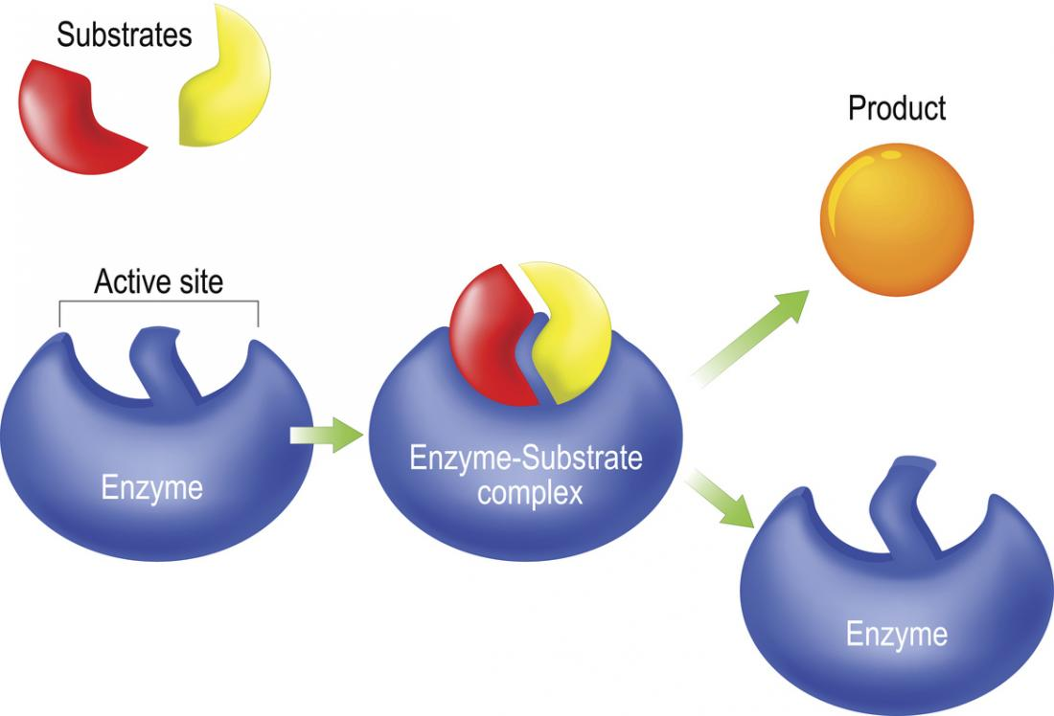

Entretanto, as enzimas só conseguem trabalhar perfeitamente sobre certas condições. A maioria das enzimas do corpo humano, por exemplo, só conseguem estar em seu melhor funcionamento em 36,5°C - a temperatura corporal normal – abaixo dessa temperatura, as enzimas irão trabalhar de forma mais lenta.

Da mesma forma, enzimas funcionam melhor em uma determinada faixa de pH (ácido/alcalino). Sua preferência depende de onde eles são encontrados no corpo. Por exemplo, enzimas nos intestinos funcionam melhor em 7,5 pH, enquanto enzimas no estômago funcionam melhor no pH 2 porque o estômago é muito mais ácido.

Se a temperatura estiver muito alta ou se o ambiente for muito ácido ou alcalino, a enzima muda de forma; isso altera a forma do sítio ativo para que os substratos não possam se ligar a ele – a enzima, então, fica desnaturada.

**Bromelina**

A bromelina é uma mistura de enzimas que é encontrada no abacaxi. Dentre os ingredientes ativos na bromelina, se incluem proteínas e proteases, que são enzimas que quebram proteínas no corpo. Se

diferenciando da maioria das enzimas digestivas, a bromelina é ativa em uma ampla gama de pH (4.5-9.8) o que lhe permite atuar tanto em ambiente ácido do estômago como no ambiente alcalino do intestino delgado. No entanto, é pouco estável ao calor, podendo assim se desnaturar facilmente com em decorrência dos tratamentos térmicos ou más condições de armazenamento.

A bromelina também degrada as ligações peptídicas das proteínas, consequentemente deteriorando o colágeno, fazendo então com que esta enzima consiga quebrar o endurecimento e elasticidade de alimentos, como carne e gelatina, por exemplo.

**Objetivo**

Analisar a influência da temperatura na enzima bromelina, presente no abacaxi.

**Materiais e reagentes**

Água destilada

Água do bebedouro

Gelatina

Dois bicos de Bunsen

Faca

Bastão de plástico

Dois béqueres de 500 ml

Um béquer de 1L

Duas telas de amianto

Tripé de ferro

Isqueiro

**Procedimento experimental**

Com a faca, o abacaxi foi cortado em pequenos pedaços. Em seguida foi colocada água destilada nos dois béqueres de 500ml, preenchendo-os até a metade com o líquido. Em um destes béqueres, foram colocados alguns pedaços de abacaxi cortados.

Com o isqueiro, foi acendido os dois bicos de Bunsen, e ambos os béqueres com água destilada foram levados às telas de amianto, onde ficaram sobre o calor da chama dos bicos.

Simultaneamente, foi acrescentada a gelatina ao béquer de 1 litro, e em sequência foi adicionada a água destilada no mesmo béquer. Com um bastão de plástico, foi misturada a solução.

Assim que foi perceptível a fervura, os dois béqueres que estavam sobre o calor do fogo foram retirados da tela de amianto.

No béquer que estava apenas com a água destilada, acrescentou-se outros pequenos pedaços de abacaxi.

A solução de água com gelatina do béquer de 1 litro foi então distribuída igualmente nos dois béqueres de 500ml. Em sequência, a água do bebedouro, fria, foi adicionada aos dois béqueres para que se ocorresse choque térmico. Foram esperadas três horas após este último procedimento.

**Resultados e discussões**

Foi observado que, 3 horas após a conclusão de todos os procedimentos, o béquer que estava originalmente com a presença dos pedaços de abacaxi fervidos pelo bico de Bunsen teve sua gelatina endurecida, tendo formado seu colágeno de forma eficaz.

Em contraste, o béquer que teve os pedaços de abacaxi adicionados à solução apenas depois da fervura da água destilada teve seu colágeno quebrado; a solução continuou líquida e não endureceu.

**Conclusão**

A gelatina é um alimento rico em colágeno. O colágeno é uma proteína formada por longas cadeias de aminoácidos que se unem através de ligações peptídicas, mantendo, assim, a estrutura dos tecidos encontrada. Essa proteína pode ser encontrada em nossa pele, tendões, ossos e até mesmo em vasos sanguíneos.

O abacaxi é uma fruta rica em uma enzima chamada de bromelina. Essa enzima tem o poder de quebrar as ligações entre os aminoácidos, destruindo, dessa forma, a proteína. Por isso, quando a gelatina entra em contato com o abacaxi, mantém-se amolecida, pois tem toda a sua cadeia de aminoácidos quebrada.

Conclui-se, portanto, que a enzima presente no abacaxi é capaz de quebrar o colágeno presente na gelatina, deixando-a muito mais mole.

No entanto, se a enzima for submetida a uma temperatura muito alta em um certo período de tempo, ela é desnaturada e perde a sua funcionalidade. Neste caso, a enzima não consegue fazer seu trabalho de catalisação química. No caso da gelatina, a enzima não consegue quebrar o colágeno e a gelatina se endurece naturalmente.

**Referências bibliográficas**

*https://www.medicalnewstoday.com/articles/319704*

[*https://www.biologianet.com/biologia-celular/enzimas.htm*](https://www.biologianet.com/biologia-celular/enzimas.htm)

[*https://pt.khanacademy.org/science/biology/energy-and-enzymes/introduction-to-enzymes/a/enzymes-and-the-active-site*](https://pt.khanacademy.org/science/biology/energy-and-enzymes/introduction-to-enzymes/a/enzymes-and-the-active-site)

[*https://blog.nutritienda.com/pt/bromelaina/*](https://blog.nutritienda.com/pt/bromelaina/)

[*https://www.medicalnewstoday.com/articles/323783*](https://www.medicalnewstoday.com/articles/323783)

*https://educador.brasilescola.uol.com.br/estrategias-ensino/observando-acao-das-enzimas.htm*